**ЛЕКЦИЯ 18**

**Тема:** мобилизация ресурсов проекта ПП. Топология ресурсов. Типы коммуникаций. Внутренняя и внешняя коммуникация программного продукта.

**Цель:** изучить структурную декомпозицию. Научиться применить и разделять на классы элементов

**Мобилизация ресурсов проекта ПП бывает:**

**Позиция 1**. Характеристика типов ресурсов

**позиция 2**. анализ ресурсов с точки зрения их наличия в организации

**позиция 3.** соотнесение наличных и потенциальных ресурсов с основными субъектами кооперантами

**позиция 4**. разработка внешней и внутренней коммуникационных структур проекта

**ПОЗИЦИЯ 1**. **Характеристика типов ресурсов**

начнем с того, что такое *ресурс*? Это Совокупность трудовых, материальных, технических и финансовых средств, необходимых для выполнения работы

какой не была бы задача, для ее выполнения всегда нужны будут различные ресурсы. Какого вида ресурсы это уже зависит от самой задачи

**понятие «ресурсы**» (вспомогательное средство) очень часто употребляется *в узком* *смысле* как финансовые средства, необходимые для выполнения проекта. *широком смысле* — как совокупность всех средств, методов, материалов, возможностей и способностей, которые могут быть использованы в проекте.

любые ресурсы в современном мире ограничены.

собственно сама технология проектного управления была вызвана к жизни по причине жесткой ограниченности всех видов ресурсов и необходимости всемерной их экономии.

**Основная задача ресурсного планирования** сводится к оптимальному использованию всех их видов для достижения цели с максимальной эффективностью.

тщательно и подробно проведенное ресурсное планирование в дальнейшем является основанием для составления обоснованной сметы проекта.

**Типология ресурсов бывает:**

1. ***Интеллектуальные*** необходимый уровень знаний основных субъектов проектной деятельности
2. ***Материальные*** наличие помещения, оборудования, технических средств, канцелярских принадлежностей
3. ***Финансовые*** совокупность собственных и привлеченных денежных средств
4. ***Профессиональные*** профессионально-квалификационный уровень проектной команды
5. ***Правовые*** наличие нормативно-правовых документов, обеспечивающих реализацию проекта (лицензии, сертификаты, регламенты и т. д.)
6. ***Организационные*** необходимые и соответствующие организационные единицы
7. ***Управленческие*** наличие менеджеров команды, способных двигать проект
8. ***Нравствен-волевые*** инновационная готовность персонала не препятствование новым технологиям
9. ***Информационные*** наличие системы поиска регулярной информации, базы данных
10. ***технологические*** необходимые для реализации проекта производственные, кадровые, маркетинговые, социальные технологи

**ПОЗИЦИЯ 2. анализ ресурсов с точки зрения их наличия в организации**

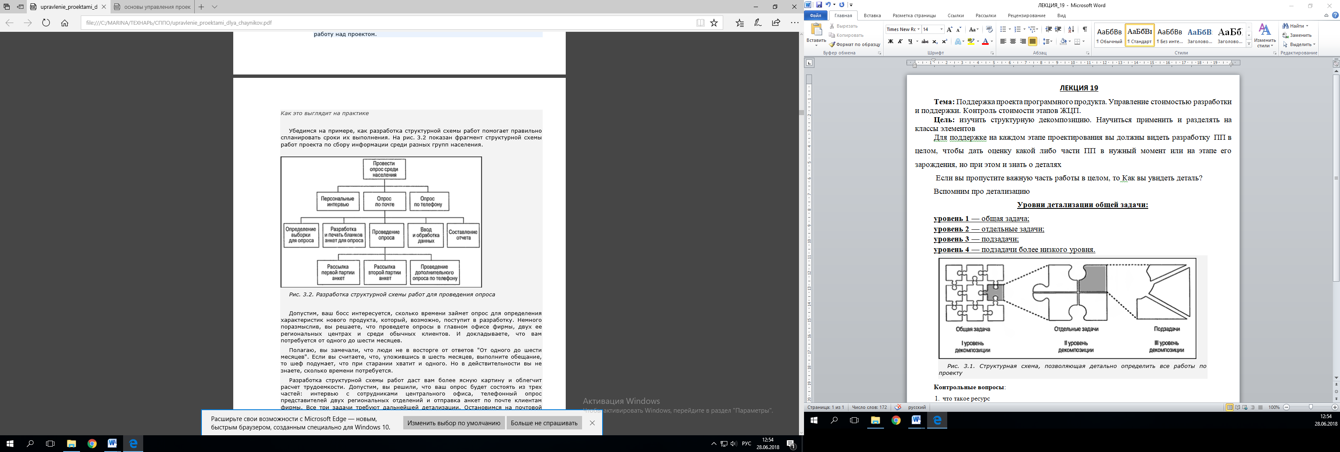

**Стандартный вид для рассылки опроса**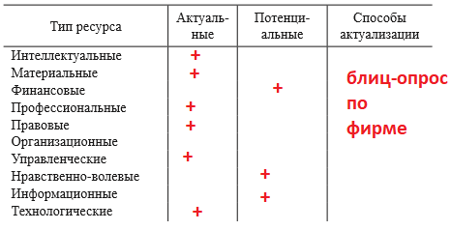

**Вывод**: данные таблицы свидетельствуют о том, что все ресурсы необходимы в проекте для его реализации. Особенно важны материальные, финансовые и интеллектуальные ресурсы

Мы анализируем, что у нас есть, а чего нет для проекта, если основных ресурсов видим не хватает, или отказываемся от проекта либо же просим профинансировать с предоплатой частями.

**ПОЗИЦИЯ 3. соотнесение наличных и потенциальных ресурсов с основными субъектами-кооперантами**

***Суть позиции*** данная позиция представляет собой анализ человеческих ресурсов: «с кем необходимо взаимодействовать в рамках проекта? кто является кооперантом(совладельцем) и как обеспечить его лояльность проекту?»

Проверяют по средства диалога, на адекватность заказчика, что он хочет, как он это представляет. Как он реагирует на те методы решения задачи, которые ему предложит фирма

Собираем информацию о заказчике, чем мы его можем привлечь и заинтересовать с учетом своих ресурсов.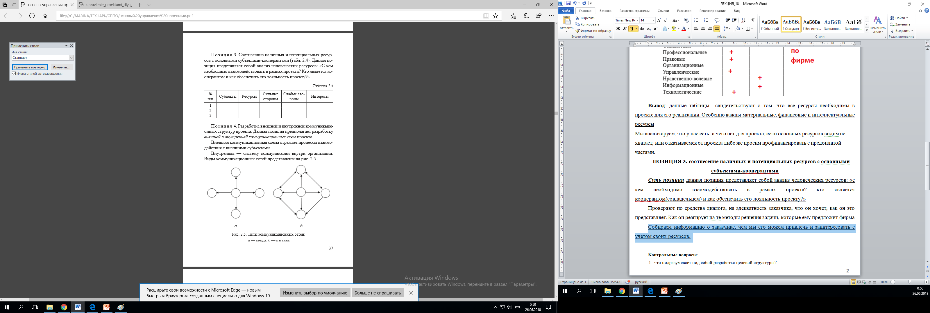

**ПОЗИЦИЯ 4. разработка внешней и внутренней коммуникационных структур проекта.**

данная позиция предполагает разработку внешней и внутренней коммуникационных схем проекта.

**Тип коммуникаций в проекте между персоналом:**

1. 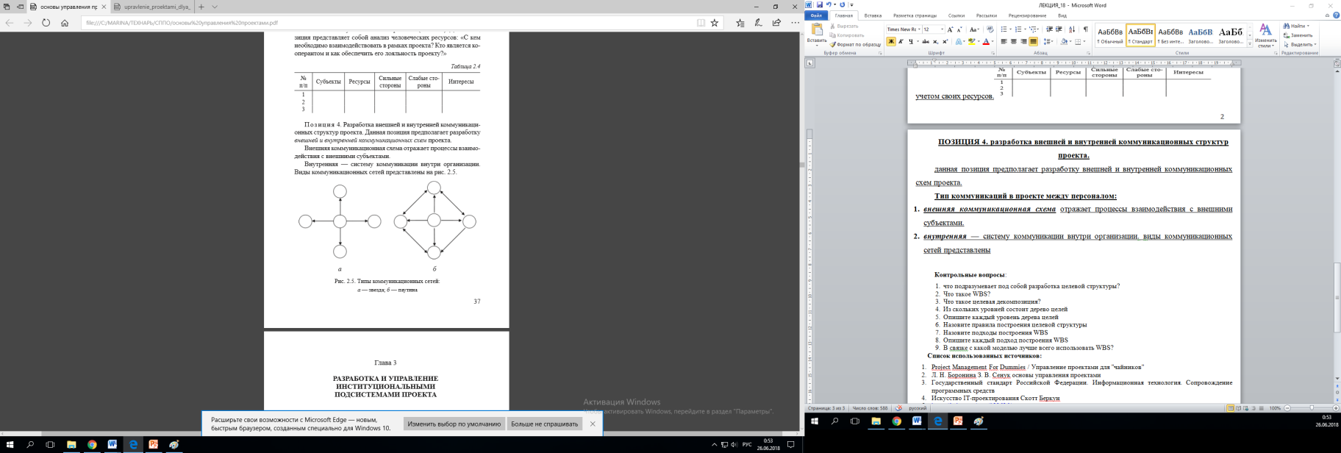***внешняя коммуникационная схема*** отражает процессы взаимодействия с внешними субъектами.

Если коммуникационные каналы соединяют элементы управленческой структуры, принадлежащие к различным ее уровням, они являются *вертикальными*.

По ним сверху вниз передаются, например, команды и инструкции, осуществляется регулирование деятельности нижестоящих звеньев.

*Снизу верх* поступают отчеты о проделанной работе и рекомендации руководству. Многоуровневые структуры обычно имеют центральное звено, служащее исходным пунктом вертикальных коммуникационных каналов.

Чаще всего внутри это наш тим-лид

1. ***внутренняя*** — систему коммуникации внутри организации. виды коммуникационных сетей представлены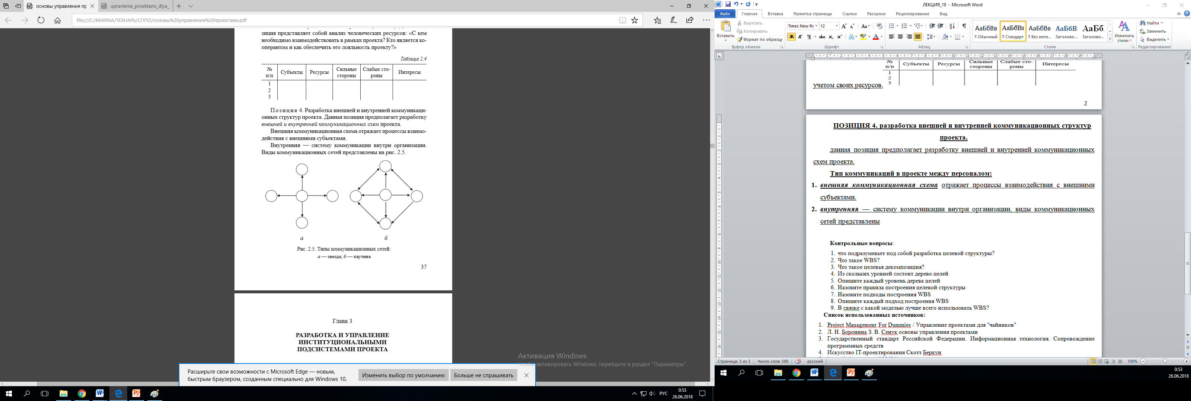

Маленькие проекты, где связь со всеми звеньями проекта не обязательна, так как участники задействованы почти во всех процессах

После того, как мы все позиции определили мы должны , описать конкретные работы по проекту

**Описание конкретных работ по проекту**

После декомпозиции всех задач проекта до нижнего уровня, проведения опросов по наличию ресурсов, после определении коммуникационной связи следует создать по этим работам всю важную информацию.

Для больших проектов эта информация составит так называемый словарь-справочник структурной схемы работ.

**Каждая конкретная работа описывается так**.

1. **Детальное описание работы** — последовательное описание процесса и операций, которые подлежат выполнению.
2. **Исходные** — предназначенные для этой работы продукты, полученные в результате выполнения других работ.
3. **Результаты** — конечный продукт данной работы.
4. **Роли и обязанности** — исполнители и способ их взаимодействия в процессе выполнения работы.
5. **Продолжительность работы** — установленный календарный срок выполнения данной работы.
6. **Требуемые ресурсы** — труд исполнителей, фонды, оборудование, оснащение, сырье, информация и прочее, необходимое для выполнения данной работы. Иногда в этот список включают:
7. **предшествующие работы** — работы, которые должны быть завершены перед данной;
8. **последующие работы** — работы, которые можно выполнять только по завершении данной.

После всего этого мы можем увидеть полную картину всего ПП и его деталей, взаимосвязь и как работать дальше с проектом.

И как работать дальше с проектом если возникнут неполадки.

**Контрольные вопросы**:

1. что такое ресурс
2. основные задачи ресурсного планирования
3. типология ресурсов
4. как проводить анализ ресурсов?
5. Что такое внутренняя коммуникация?
6. Что такое внешняя коммуникация?

**Список использованных источников:**

1. Project Management For Dummies / Управление проектами для "чайников"

Л. Н. Боронина З. В. Сенук основы управления проектами

1. Государственный стандарт Российской Федерации. Информационная технология. Сопровождение программных средств
2. Искусство IT-проектирования Скотт Беркун
3. <https://habr.com/post/189626/>
4. <https://4brain.ru/blog/%D0%BC%D0%BE%D0%B7%D0%B3%D0%BE%D0%B2%D0%BE%D0%B9-%D1%88%D1%82%D1%83%D1%80%D0%BC/>
5. http://studbooks.net/15236/ekonomika/metody_ekspertnyh_otsenok